**Шило Евдокия Игнатова (Szyłowna Ewdokia)**

2 марта 1791 г – крещение (НИАБ 136-13-894, лист 12об, №6/1791-р (ориг)), (РГИА 823-2-18, лист 241об,№6/1791-р (коп)).

**НИАБ 136-13-894:** Лист 12об. **Метрическая запись №6/1791-р (ориг).**

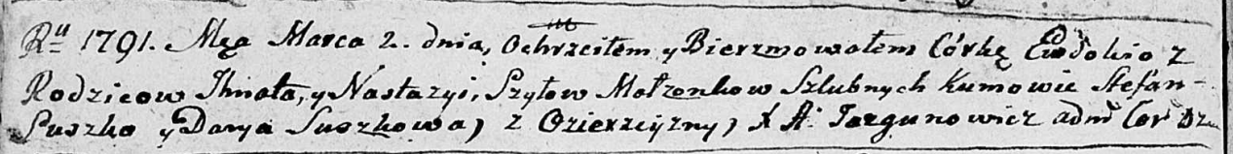

Дедиловичская Покровская церковь. 2 марта 1791 года. Метрическая запись о крещении.

Szyłowna Ewdokia – дочь родителей с деревни Озерщизна.

Szyło Jhnat – отец.

Szyłowa Nastazya – мать.

Suszko Stefan - кум.

Suszkowa Darya - кума.

Jazgunowicz Antoni – ксёндз.

**РГИА 823-2-18:** Лист 241об. **Метрическая запись №6/1791-р (коп).**

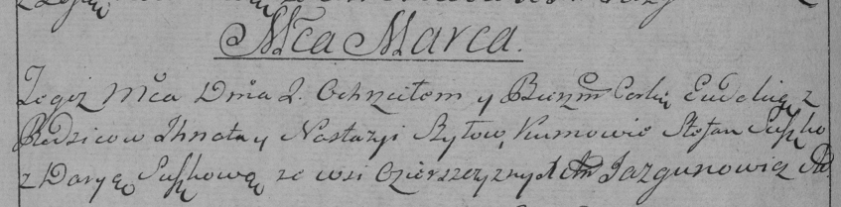

Дедиловичская Покровская церковь. 2 марта 1791 года. Метрическая запись о крещении.

Szyłowna Eudokia – дочь родителей с деревни Озерщизна.

Szyło Jhnat – отец.

Szyłowa Nastazya – мать.

Suszko Stefan– кум.

Suszkowa Darya- кума.

Jazgunowicz Antoni– ксёндз.